华中农业大学竹苑食堂二楼
维修改造项目

施
工
阶
段
审
计
报
告
（第6期）

跟踪单位：湖北宇泰工程造价咨询有限公司
项目组长：孙健
跟踪人员：吴骏 刘娟
跟踪时间：2026年8月18日-2026年8月24日
一、项目基本情况
1、建设单位：华中农业大学
2、设计单位：/
3、监理单位：中工武大诚信工程顾问（湖北）有限公司
4、施工单位：湖北锦汉建筑工程有限公司
5、跟踪审计：湖北宇泰工程造价咨询有限公司
6、合同金额：728050.12元
7、合同工期：总日历天数40天
二、上周进度施工情况（附图）
1.装饰工程：地面、墙面、吊顶、档口造型施工
2.灯具安装
3.室外火烧板施工
4.进场材料

1.装饰工程：地面、墙面、吊顶、档口造型施工
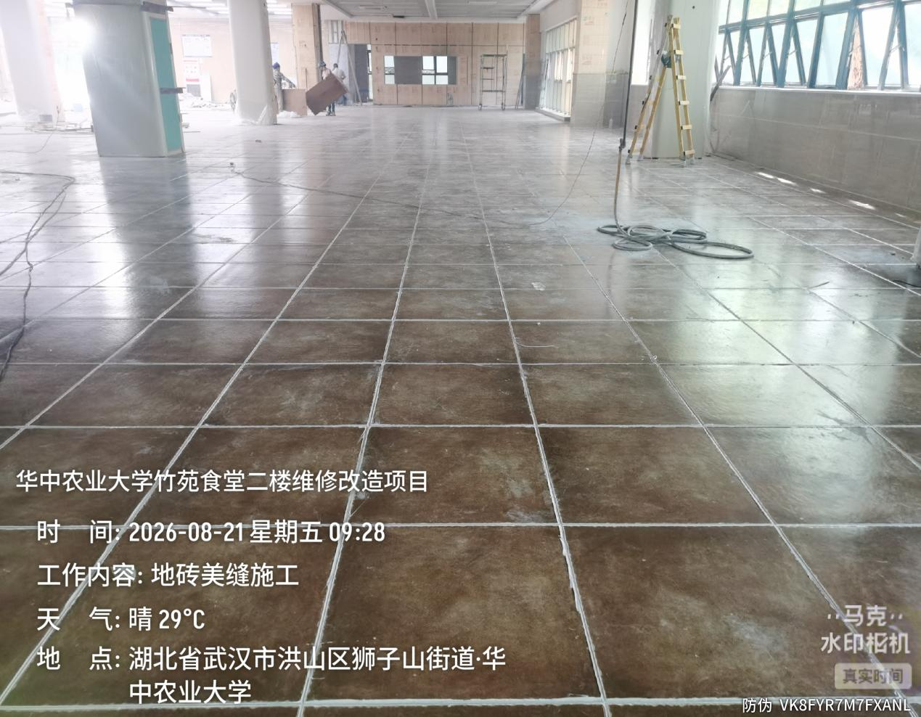

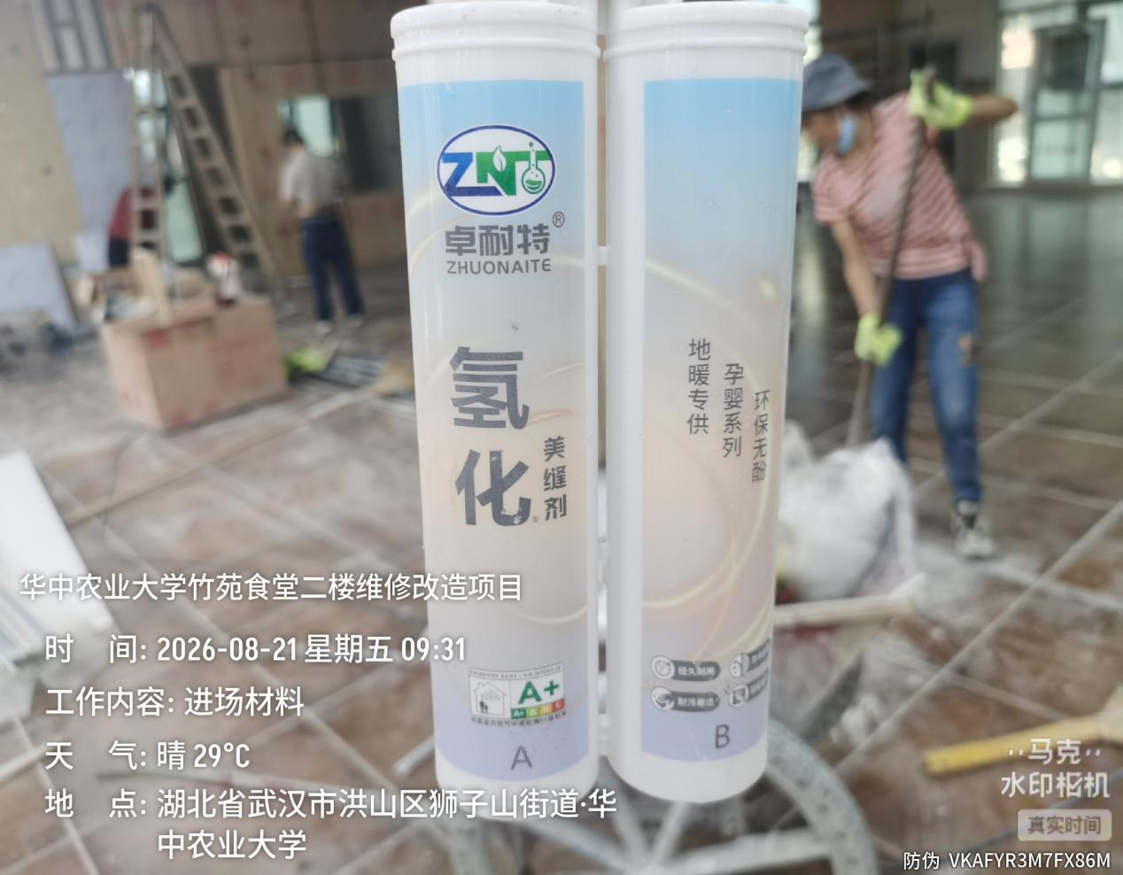
地砖及墙砖美缝施工，品牌为卓耐特
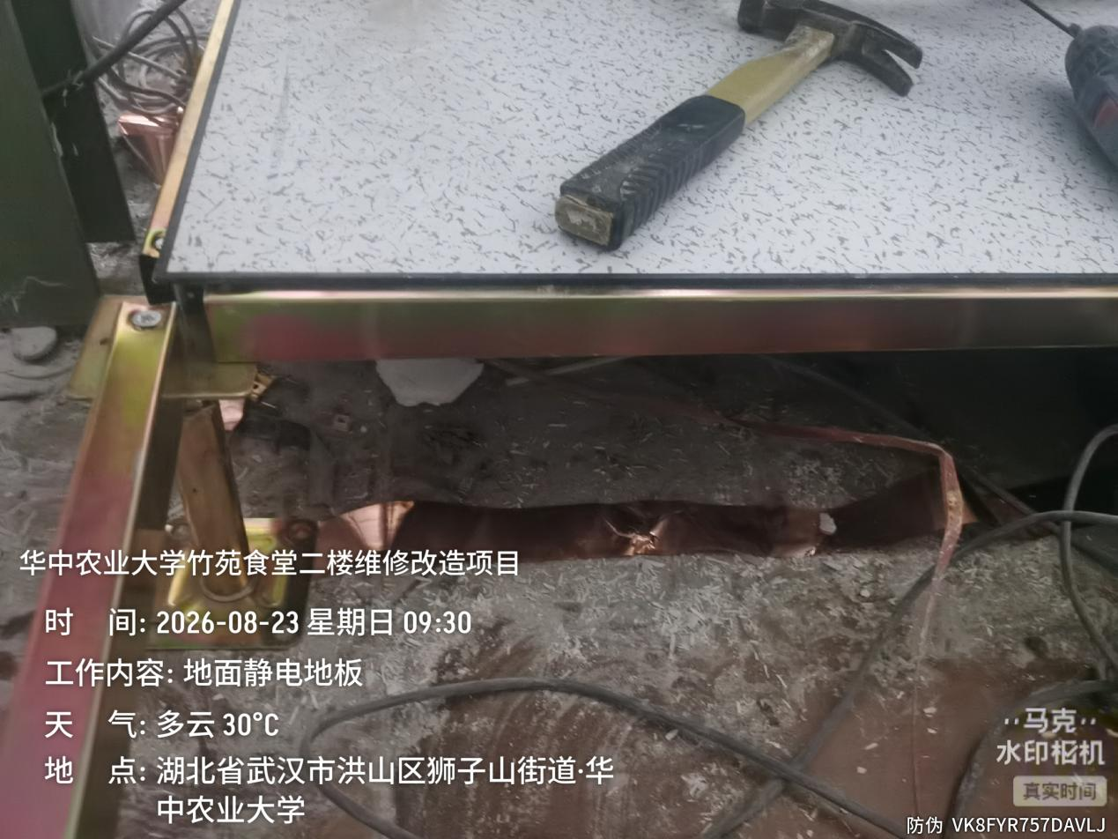

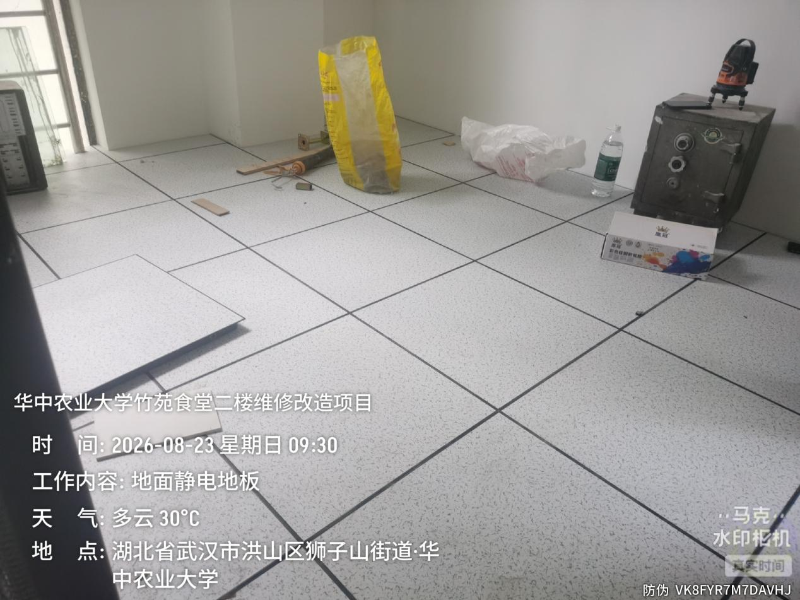
600*600mm防静电地板施工，铜带防静电，底部无水泥砂浆找平
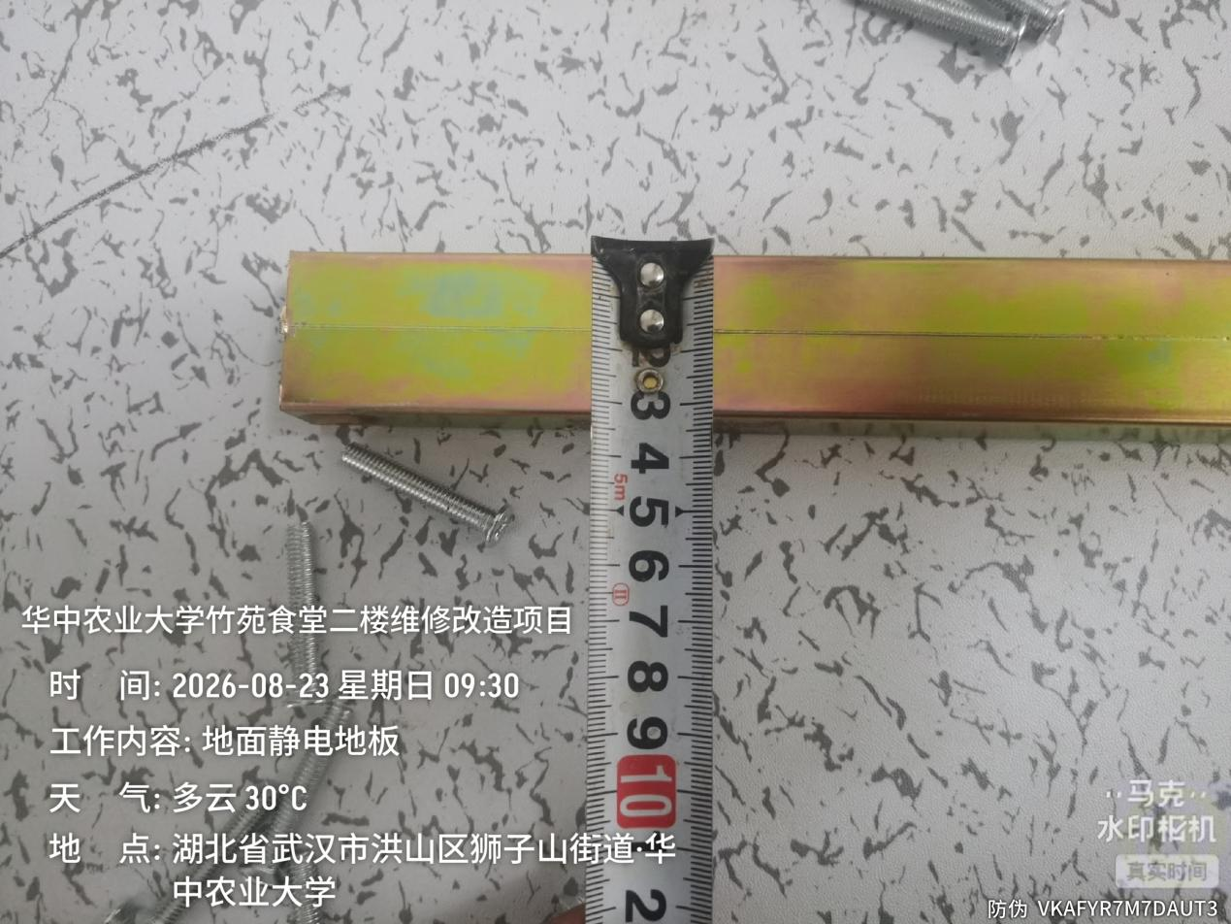

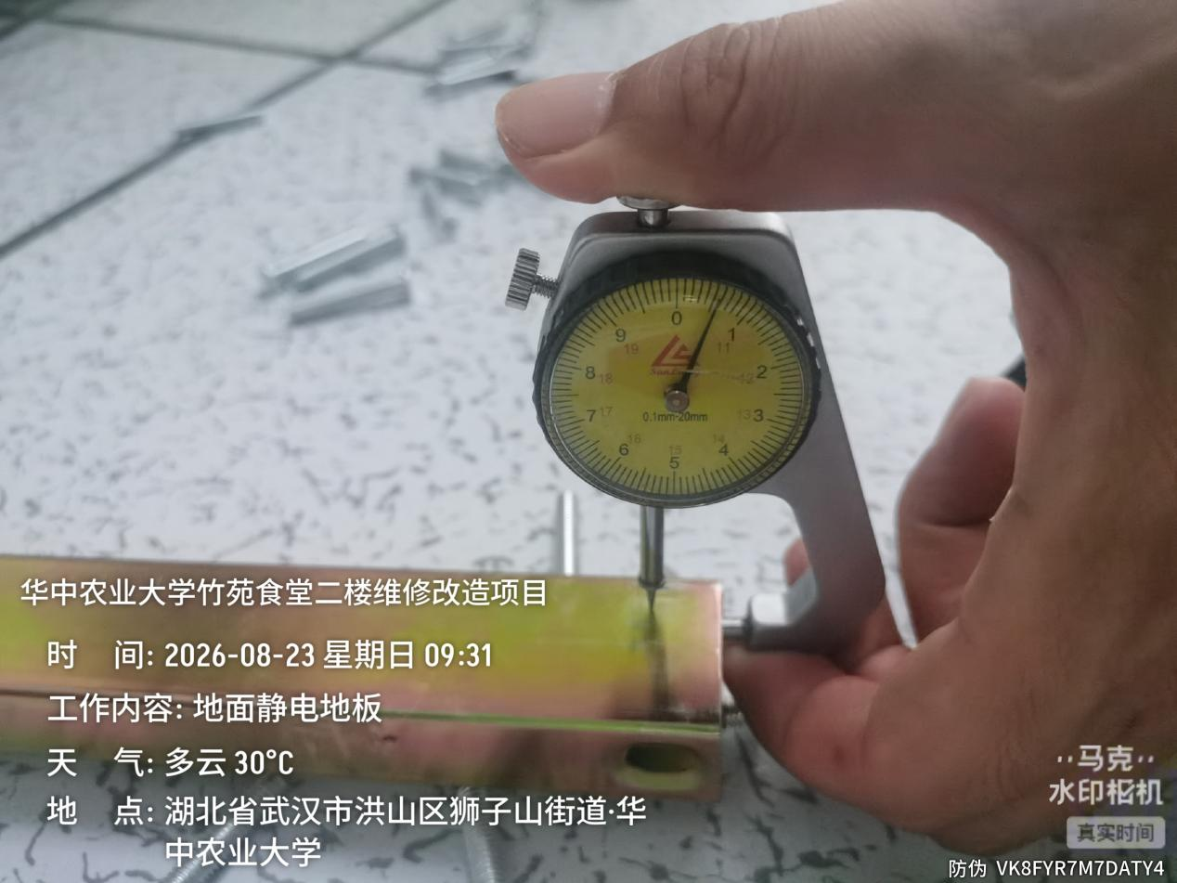
静电地板龙骨为30*20*0.6mm，与图纸不符
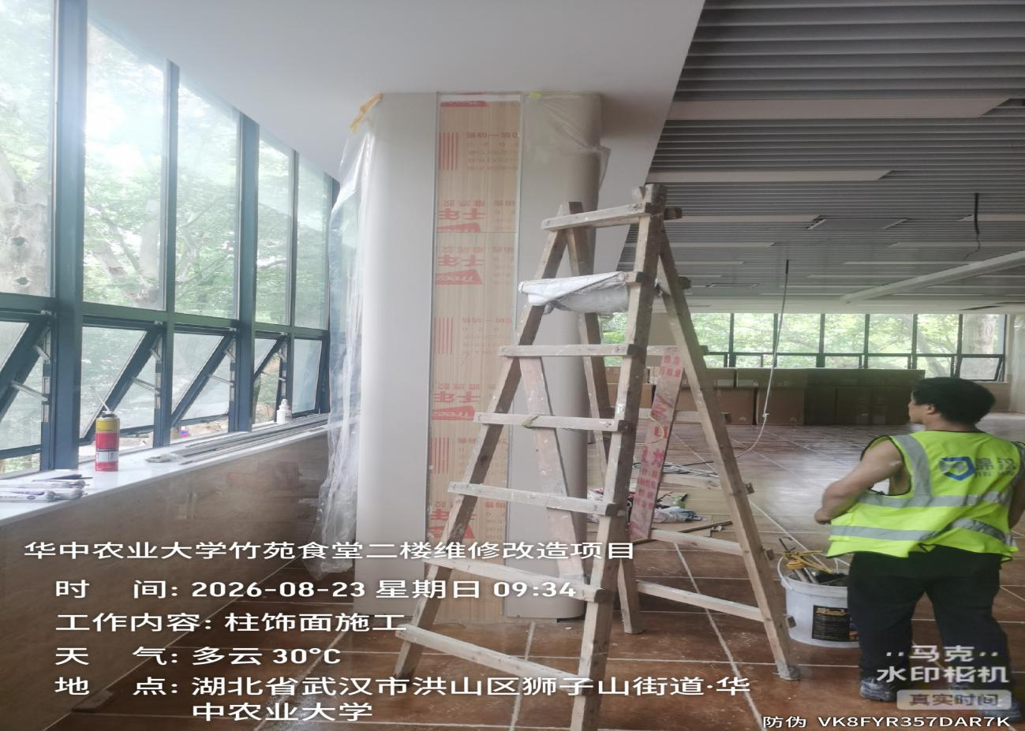

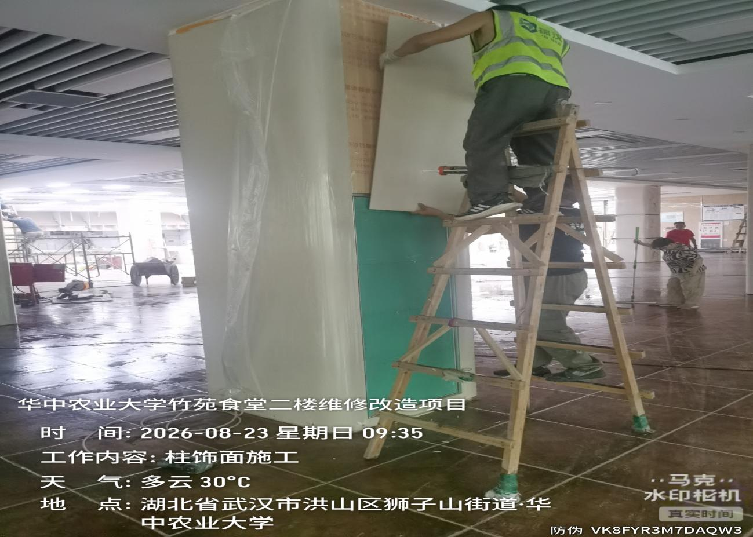
柱饰面8mm碳晶板施工
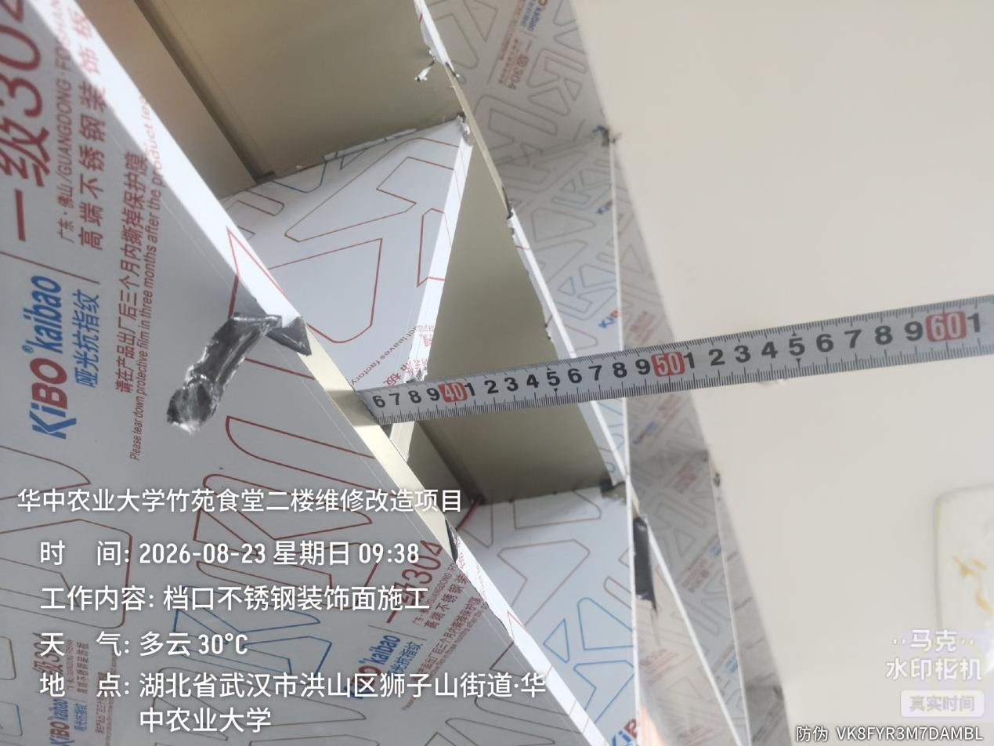

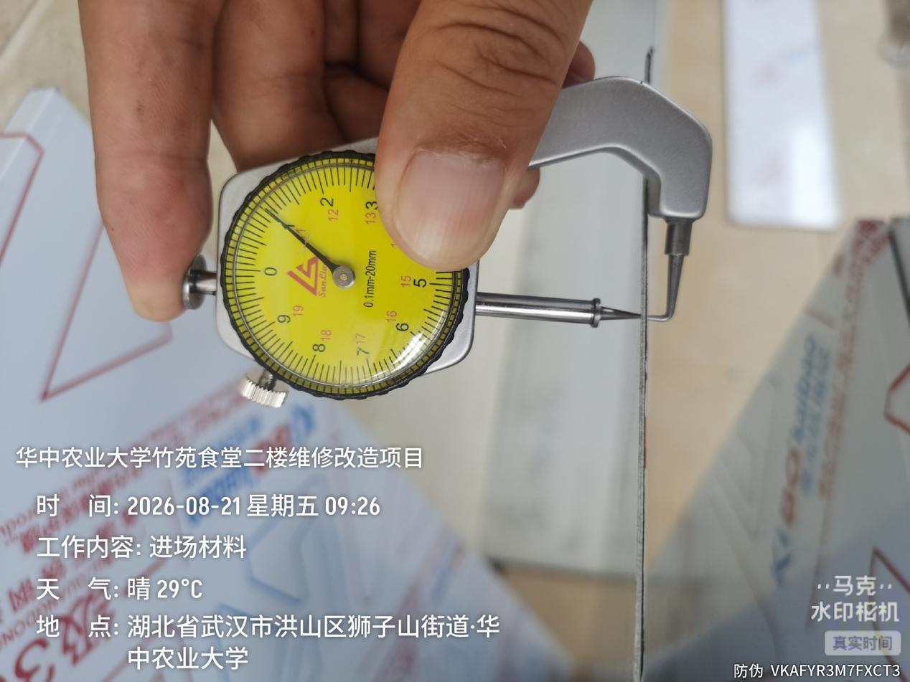
档口304不锈钢饰面施工，厚度1.0mm与图纸不符
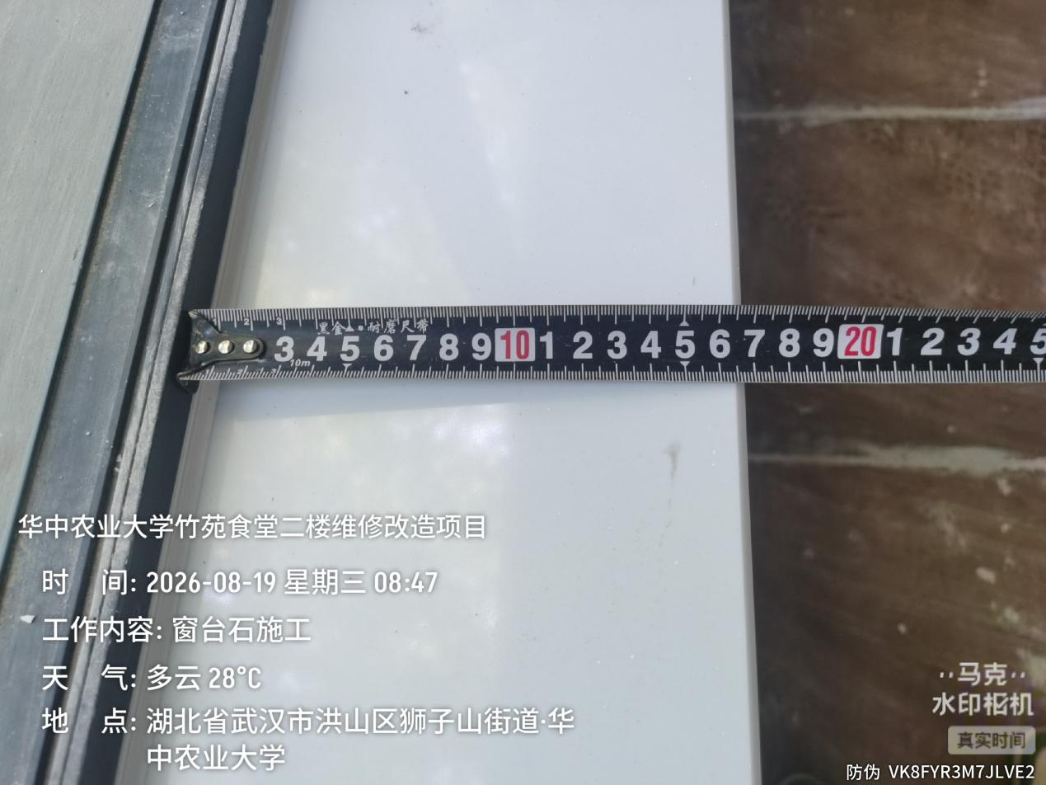

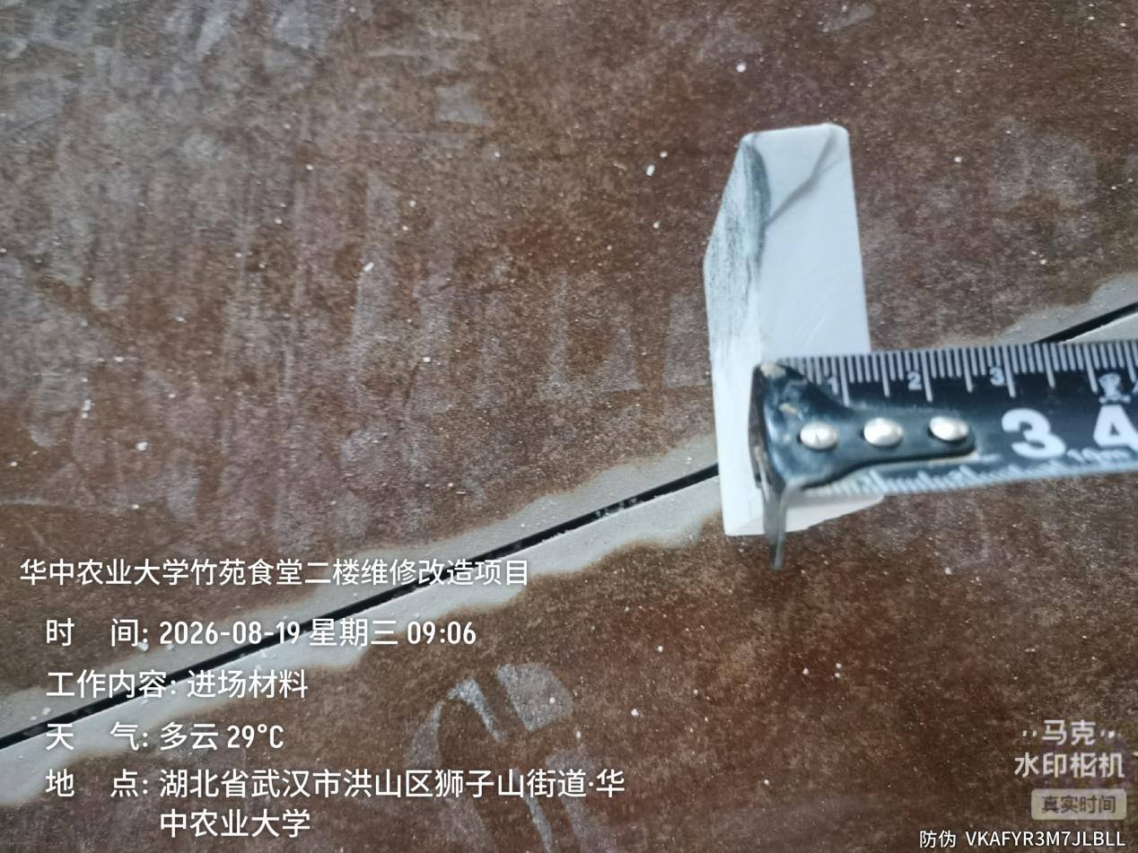
外窗内侧石材窗台板施工，厚度约14mm，与图纸不符

2.灯具安装
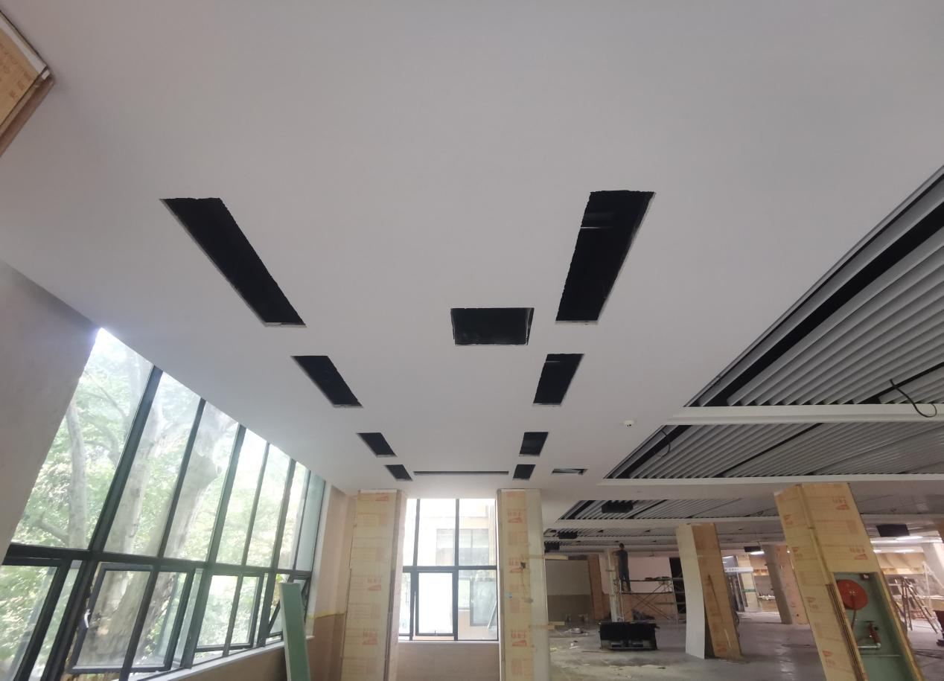
石膏板吊顶开孔装灯
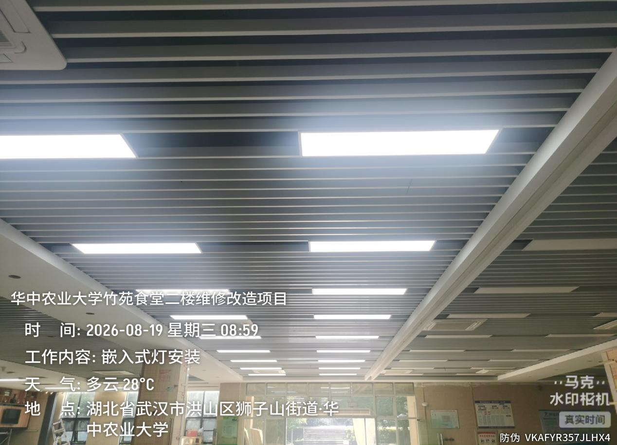
格栅吊顶内嵌入式灯安装
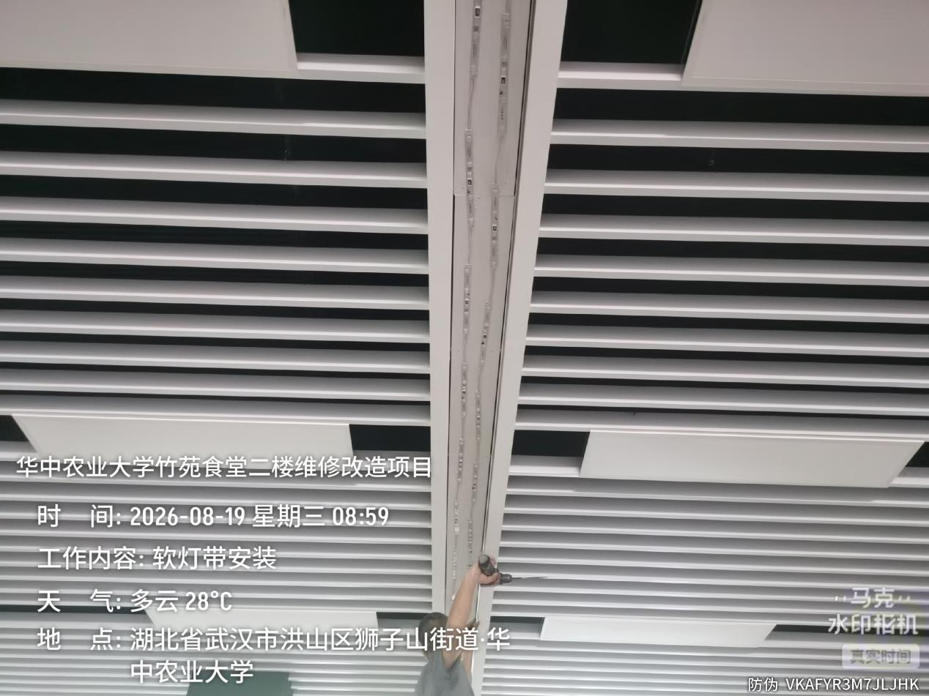

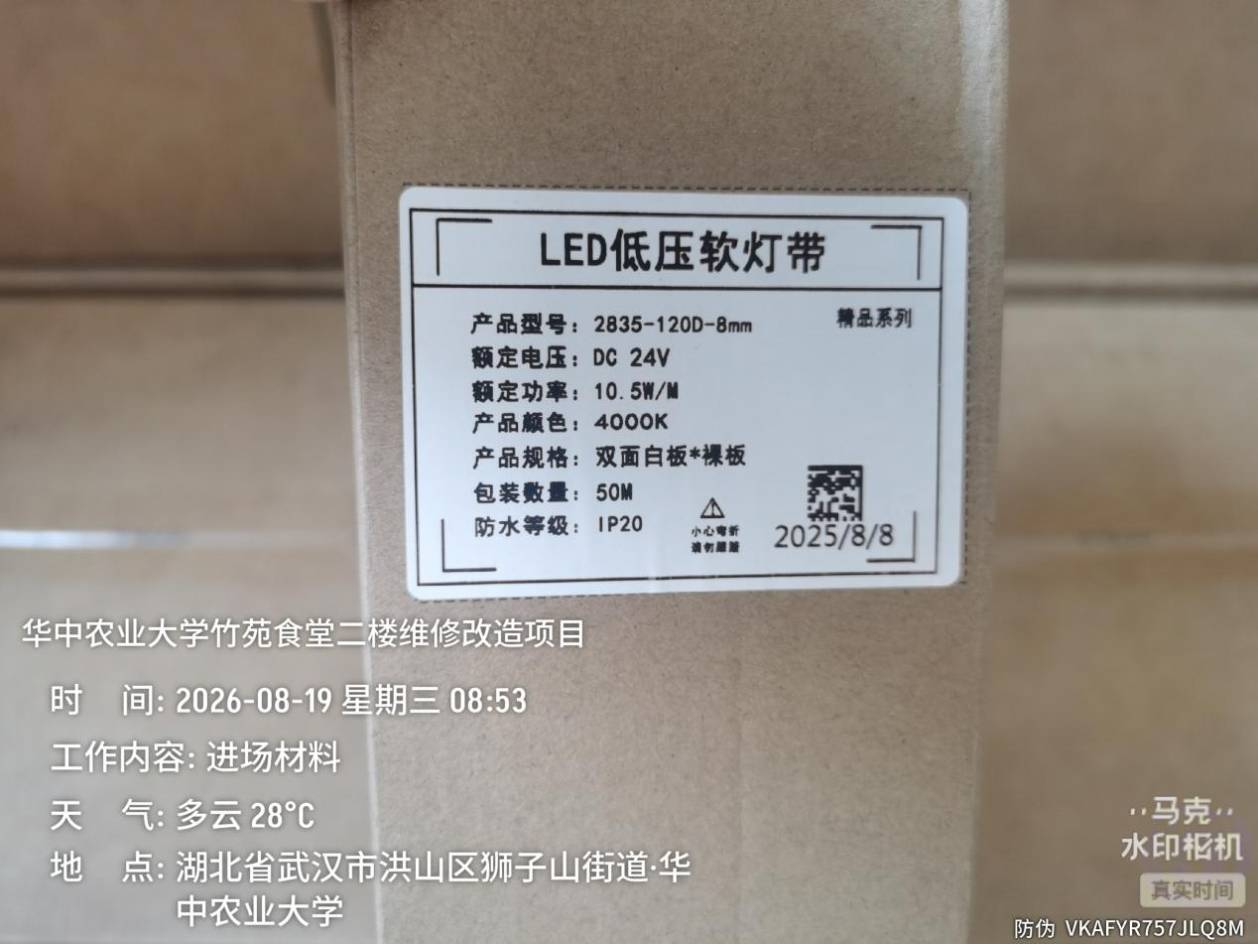
LED低压软灯带安装，无品牌

3.室外火烧板施工
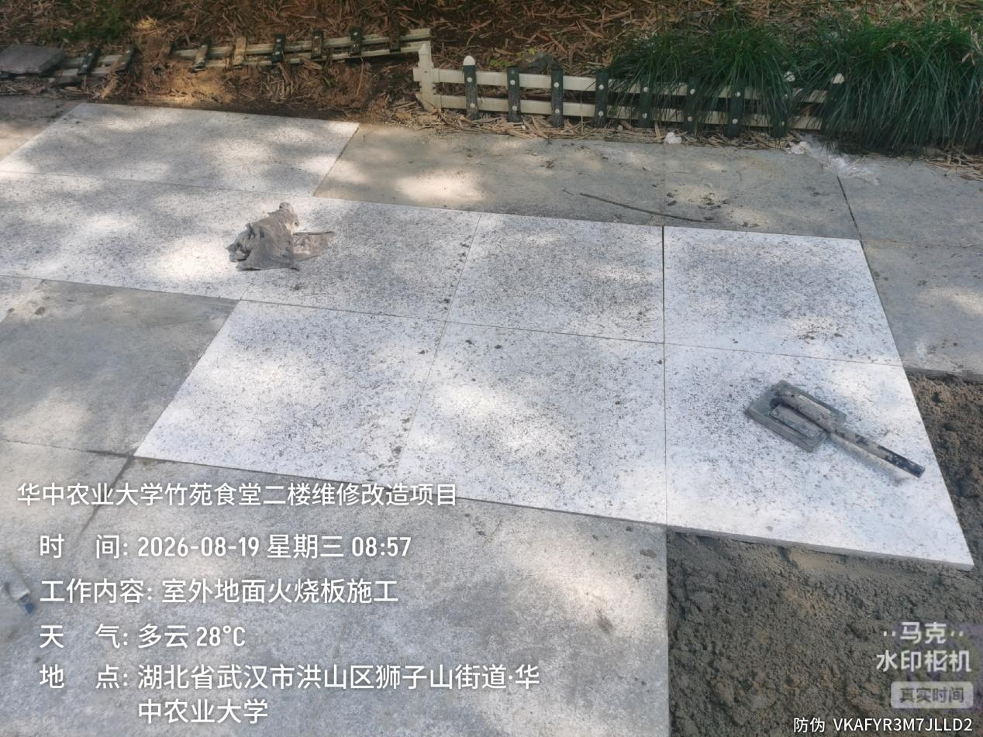

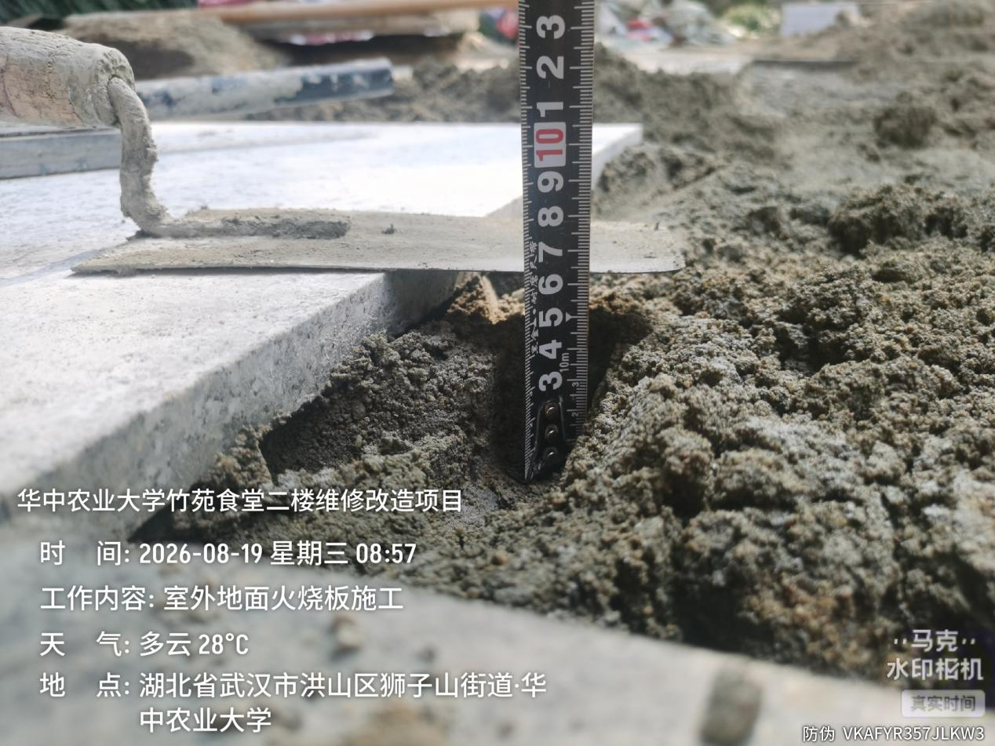
室外地面火烧板铺贴，结合层厚度约4cm
4.进场材料
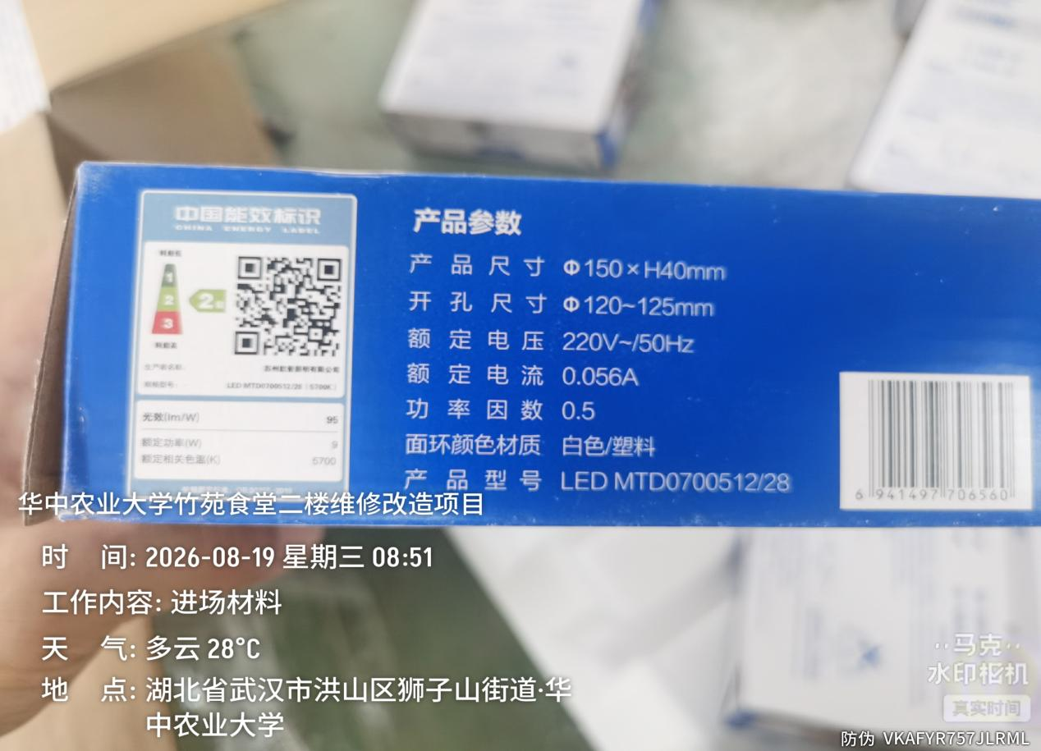
进场LED筒灯，品牌为欧普，功率9w，与图纸不符
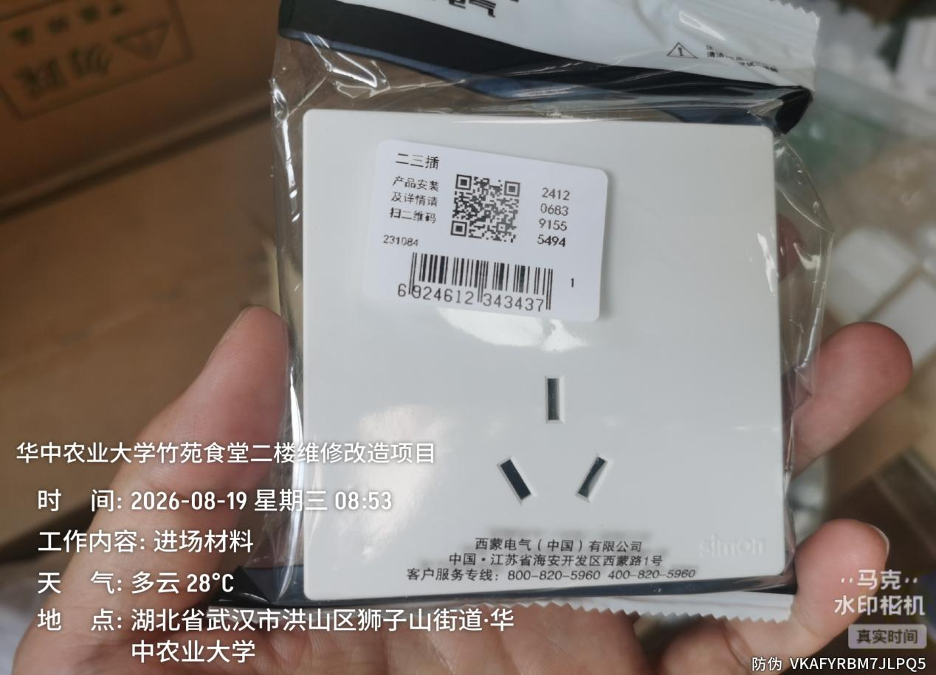
进场五孔插座，品牌为西蒙

- 下周施工进度计划：
1.地面、墙面、吊顶、档口造型施工
2.室外地面火烧板施工

湖北宇泰工程造价咨询有限公司
2026年8月24日

